Izrada igre utemeljene na vodljivosti s pomoću
BBC micro:bita.

Procijenjeno trajanje: 4 x 45 minuta
Dobna skupina: učenici nižih razreda srednje škole
Ciljevi učenja, vještine i kompetencije
Uvođenjem STEAM aktivnosti u nastavu omogućuje se stvaranje okruženja pogodnog za rješavanje problema u kojemu će za rješavanje brojnih predstavljenih izazova učenici upotrijebiti snalažljivost i kreativnost. To obuhvaća programiranje, vodljivost i elektroniku, kao i meke vještine poput planiranja rada, komunikacije u skupini i rješavanja sukoba. Od učenika se ponajprije očekuje da razvijaju kritički pristup novim problemima.
Aktivnosti i uloge
U ovom projektu učenici će razviti suradničku igru koja će im omogućiti da razumiju opća načela električne vodljivosti. Učenici će izraditi anatomski model ljudskog tijela i točno odrediti određene ključne organe ili mišiće. Zatim će s pomoću micro:bita izraditi strujni krug koji će im omogućiti da igraču signaliziraju koji je dio tijela potrebno dotaknuti senzorom. Učenici će morati izraditi odgovarajuće spojeve ožičenja i programirati rutine kojima se provjerava je li dani odgovor točan ili netočan.
Što vam je potrebno?
Kutija za igru
- kartonska ili plastična kutija (na primjer kutija od žitarica)
- 3 spajalice
- ljepljiva traka
- radni list
Sučelje vodljivosti
- komplet BBC micro:bit (micro:bit, paket baterija, USB kabel)
- 4 aligator štipaljke
- uređaj s pristupom internetu i USB/Bluetooth
Prostor za učenje
Učionica.
Opis aktivnosti
1. korak: Uvod, istraživanje i izrada radnog lista (45 minuta)
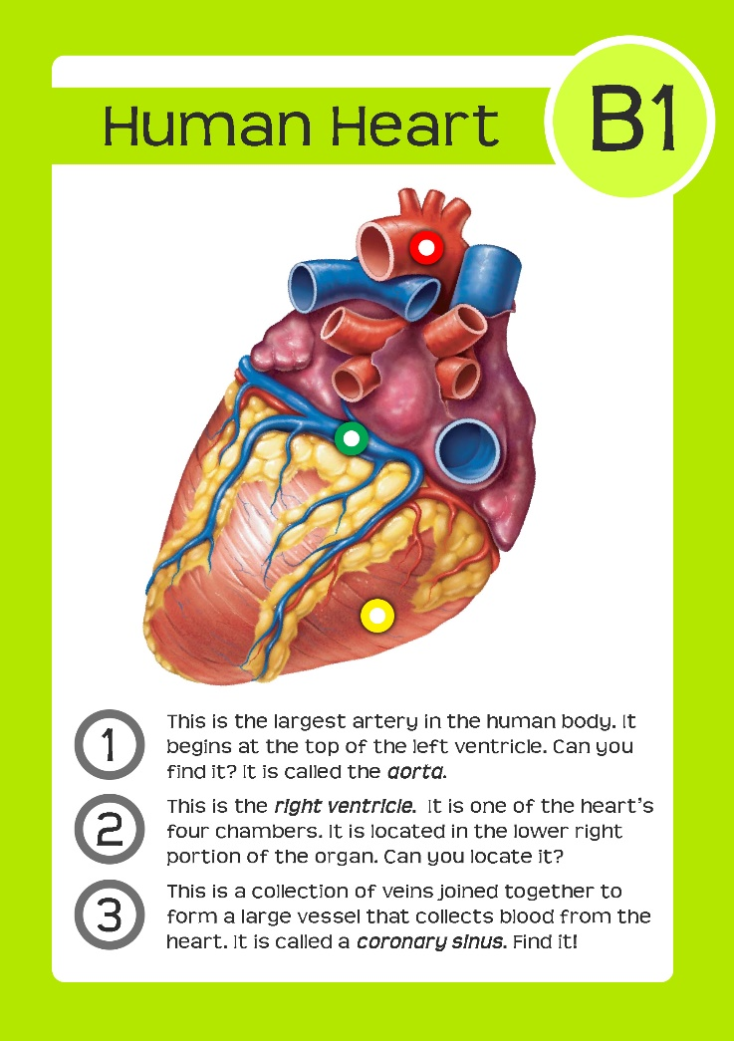
Prvi je korak upoznati učenike s aktivnošću kroz raspravu o prednostima učenja kroz igru i ispitujući ih o temama koje bi htjeli detaljnije istraživati.
Te će teme biti polazište za njihov stvaralački rad. Osim toga, možete zamoliti učenike da na list papira napišu temu s kojom su najmanje upoznati. Nakon toga te listove papira možete izmiješati i podijeliti među učenicima. Koju god metodu odaberete, glavni je cilj da svaka skupina završi s dvije do tri teme za istraživanje.
Prikaz 1
Zbog ograničenja ove izrade (koja se kasnije može proširiti) učenici mogu postaviti samo tri pitanja po temi. Objasnite im da je na ta pitanja potrebno odgovoriti vizualnim odgovorom (kao što je prikaz srca u našem primjeru, prikaz 1.) te da će se na pitanja odgovarati dodirom na pravo mjesto.
Učenici bi zatim trebali istražiti svoje teme prikupljajući informacije i osmišljavajući pitanja (i odgovore) koja će se upotrijebiti u njihovoj igri. Pustite ih da stvore vlastite predloške jer će im se svidjeti ukrašavati izgled i dojam igre te raspravljati o njima.
Pri izradi radnog lista možete savjetovati učenicima da sliku označe različitim oznakama (kako bi im bilo lakše utvrditi kabelske veze pri izradi sučelja) ili ih možete pustiti da sami utvrde da je to potrebno (zbog čega bi nastava mogla trajati dulje, ali će im pružiti veće zadovoljstvo).
Sažetak 1. koraka:
- odaberite od dvije do tri teme za istraživanje
- napravite jedan radni list za svaku temu (slika, tri pitanja, odgovori na slici).

2. korak: Izrada kutije za igru (45 minuta)
Kutija za igru trebala bi biti izrađena od otpadnih materijala kao što su kutija za žitarice, plastične kutije itd. (slika 1.). Učenici moraju znati da će im biti potreban pristup komponentama unutar kutije te da je stoga ne bi smjeli zatvoriti.
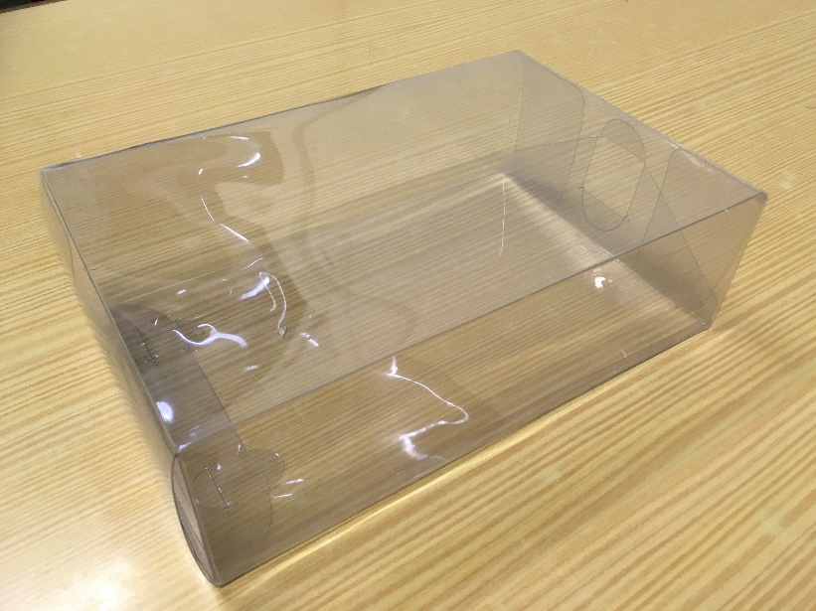
Slika 1
Objasnite učenicima da će se veza između sučelja i micro:bita postići uporabom vodljivih materijala. Možete predložiti spajalice, ali isto tako možete izostaviti bilo kakav uvod i jednostavno staviti na stol različite materijale. Uporabom baterije i LED svjetla ili čak micro:bita, učenici mogu provjeriti koji su materijali najbolji vodiči.
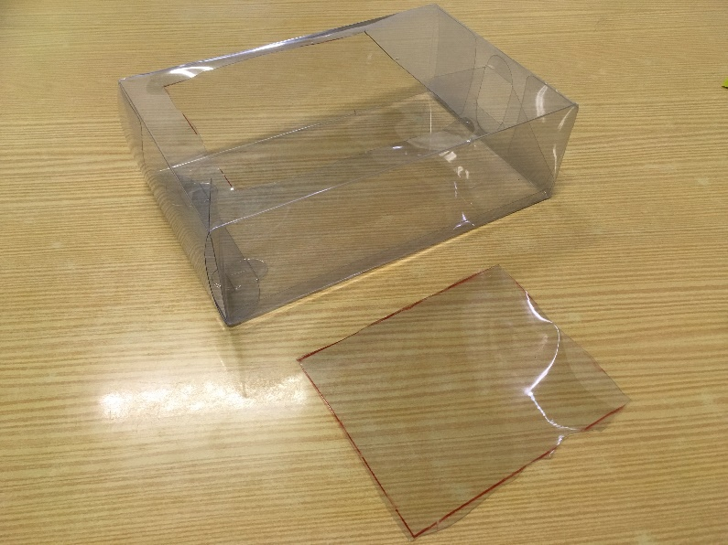
Slika 2
U kutiji bi se trebao moći zamijeniti list. U našem primjeru to se postiglo rezanjem pravokutnika (slika 2.) i uporabom viška plastike za stvaranje potporne strukture (slika 3.).
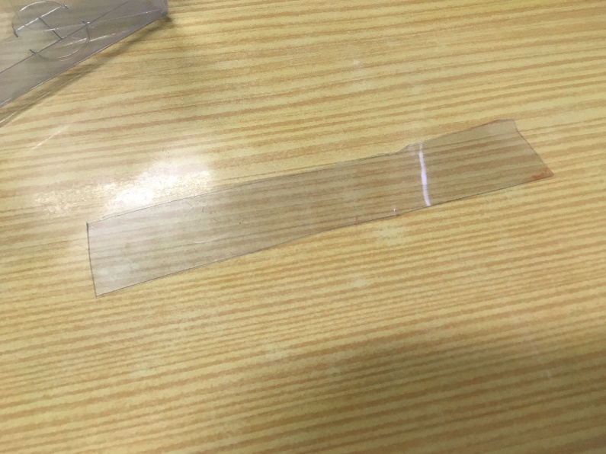
Slika 3
Nakon izrade kutije i umetanja radnog lista potrebno je saviti tri spajalice i postaviti ih tako da se jednim njihovim krajem probuši papir na mjestima koja odgovaraju odgovorima (slika 4.). Pustite učenike da sami utvrde najbolji način da ih postave na pravo mjesto.
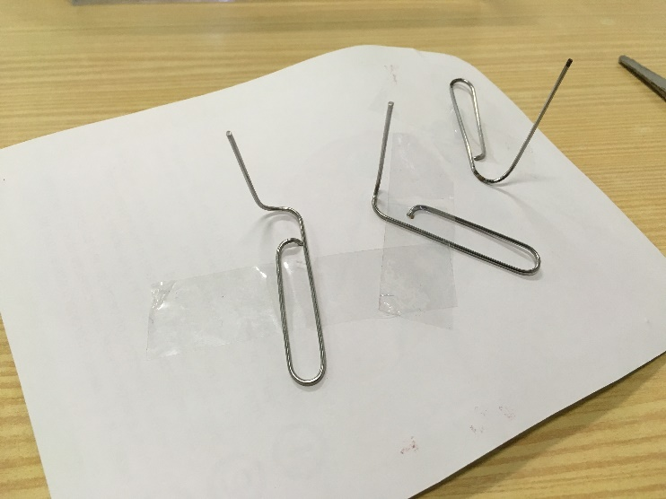
Slika 4
Budući da micro:bit ima LED zaslon, savršen je za prikaz pitanja na koja je potrebno odgovoriti te bi stoga trebao biti vidljiv u svakom trenutku. Ako učenici žele primijeniti dodatne funkcije, trebali bi ostaviti rupe i za prednje gumbe. Pustite ih da eksperimentiranjem utvrde najbolje načine pričvršćivanja micro:bita i baterije (slika 5.).
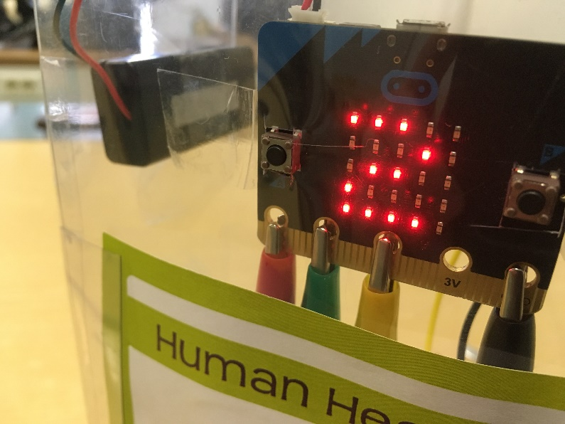
Slika 5
Osim toga, podsjetite ih da mora biti dostupan i USB priključak, osim ako micro:bit žele programirati putem Bluetootha.
Sažetak 2. koraka:
- izradite kutiju za igru
- umetnite radni list
- postavite vodljive krajeve spajalica na mjesta odgovora.
3. korak: Programiranje igre (45 minuta)
Prije nego što učenici počnu programirati trebali bi raspraviti o tome što se treba dogoditi u njihovoj igri. Pridružite im se u iznošenju ideja o ciljevima i o tome što bi se trebalo dogoditi u svakom trenutku. Nasumična pitanja mogu slijediti prethodno navedene upute za pogodbene rečenice.
Ovaj kôd ima tri glavna koraka:
- postavljanje pitanja
- unos odgovora
- evaluacija.
Zapamtite da ovo nije jedino rješenje te da učenicima treba dopustiti da nastave i ako iste rezultate ostvare na drukčiji način. Programiranje omogućuje različita tumačenja i većina kodova ne mora biti izrađena navedenim redoslijedom, stoga dopustite učenicima da stvaraju u nelinearnom okruženju.
Postavljanje pitanja
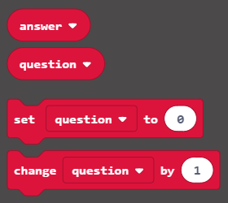
Svime se u ovom segmentu koda upravlja brojevima. Pitanja i odgovori bit će označeni brojevima od 1 do 3. Dakle, kako bi riješili koje se pitanje postavlja, učenici prvo moraju izraditi varijablu pitanja. Usporedno s time trebali bi izraditi i varijablu odgovora (prikaz 5.).
Prikaz 5
Kako bi postigli da se pitanja postavljaju nasumce, učenici trebaju primijeniti matematičku funkciju „nasumičnosti”. Kako ne bi morali ponavljati redove koda, mogu izraditi funkciju pod nazivom get_question (hrv. postavi_pitanje), koja svaki put stvara novo pitanje (prikaz 6.).
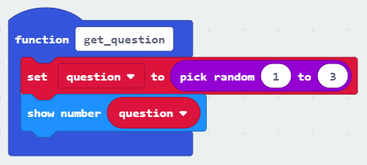
Prikaz 3
Postavljanje pitanja najbolji je način pokretanja programa, čime se izbjegava potreba za pritiskanjem gumba. U ovom primjeru program započinje porukom „Dobro došli”, ali učenici mogu unijeti bilo koji tekst ili LED lik po izboru (prikaz 7.).
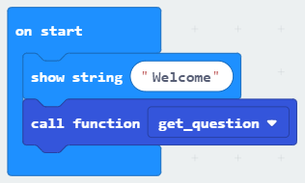
Prikaz 4
Slanje odgovora
Za slanje odgovora učenici upotrebljavaju zatike micro:bita dodirujući ih aligator štipaljkom povezanom na GND i uspostavljajući strujni krug. Micro:bit to tumači kao „pritisnut zatik X”. Dakle, ako učenici pritisnu zatik 0, poslat će odgovor i promijeniti varijablu odgovora. Nakon slanja odgovora može se aktivirati nova funkcija pod nazivom trigger_evaluation (hrv. pokreni_evaluaciju) (slika 8.).
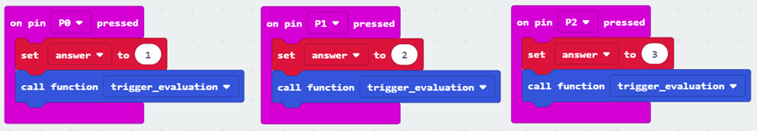
Prikaz 5
Evaluacija
Funkcijom evaluacije samo je potrebno provjeriti je li odgovor točan ili netočan. To se postiže s pomoću pogodbene rečenice.

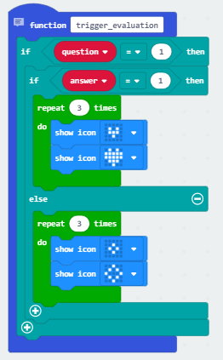
Učenici bi trebali započeti postavljanjem pitanja jesu li na pitanju br. 1. Zatim bi unutar tog bloka „ako” trebali postaviti pitanje je li odgovor točan (u ovom slučaju br. 1) ili netočan (blok „inače“). Ako je odgovor točan, srce koje kuca zatreperit će tri puta (slika 6.).
Slika 6
Ako je odgovor netočan, dijamant će zatreperiti tri puta. Te su animacije samo vizualna pomoć (prikaz9.). Imajte na umu da je ovaj kôd samo za pitanje br. 1. Isti kôd (odgovarajuća promjena brojeva pitanja i odgovora) potrebno je dodati da bi softver radio za sva pitanja.
Prikaz 9
Naposljetku, da bi softver nastavio raditi, učenici mu moraju narediti da postavi još jedno pitanje. To se postiže ponovnim pozivanjem funkcije get_question (prikaz 10.).
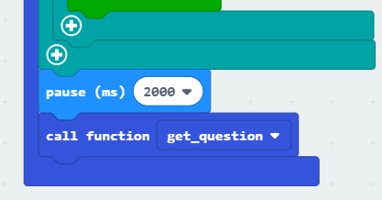
Prikaz 10
Sažetak 3. koraka:
- prođite sve upute kako biste se upoznali s osnovama
- izradite kôd za povezivanje zatika
- izradite funkciju get_question
- izradite funkciju trigger_evaluation.

4. korak: Učitavanje i testiranje (10 minuta)
Nakon završetka programiranja učenici moraju pritisnuti gumb Transfer (hrv. Prijenos) kako bi se kôd učitao u micro:bit. Za informacije o učitavanju putem Bluetootha ili USB-a pogledajte internetsku stranicu micro:bita. U ovom je trenutku otklanjanje pogrešaka od ključne važnosti. Ako nešto ne radi kako bi trebalo, potrebno je slijediti nekoliko koraka:
- provjerite baterije micro:bita
- provjerite ožičenje i zamijenite kabele
- prođite kôd tražeći pogreške
- pročitajte ponovno dio o programiranju i riješite sve probleme.

5. korak: Povezivanje svih elemenata (35 minuta)
Nakon što završite s programiranjem, morat ćete povezati sve elemente. Uporabom aligator štipaljki spojite sve krajeve spajalica u kutiji s micro:bitom (slika 7.).
Slika 7
Spojite aligator štipaljku na zatik GND i ostavite je da visi izvan kutije (slika 8.) – to će se koristiti za odgovaranje na pitanja tijekom izvođenja igre.
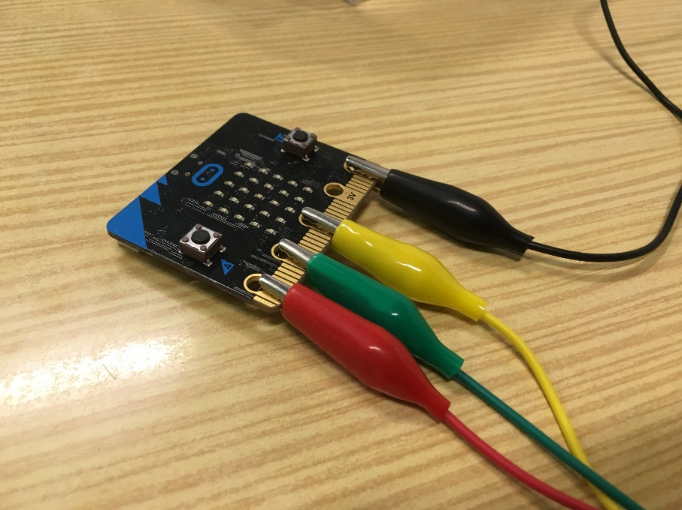
Slika 8
Micro:bit ne može raditi bez izvora napajanja. Ne zaboravite spojiti bateriju micro:bita kako bi mogao pokrenuti kôd (slika 9.).
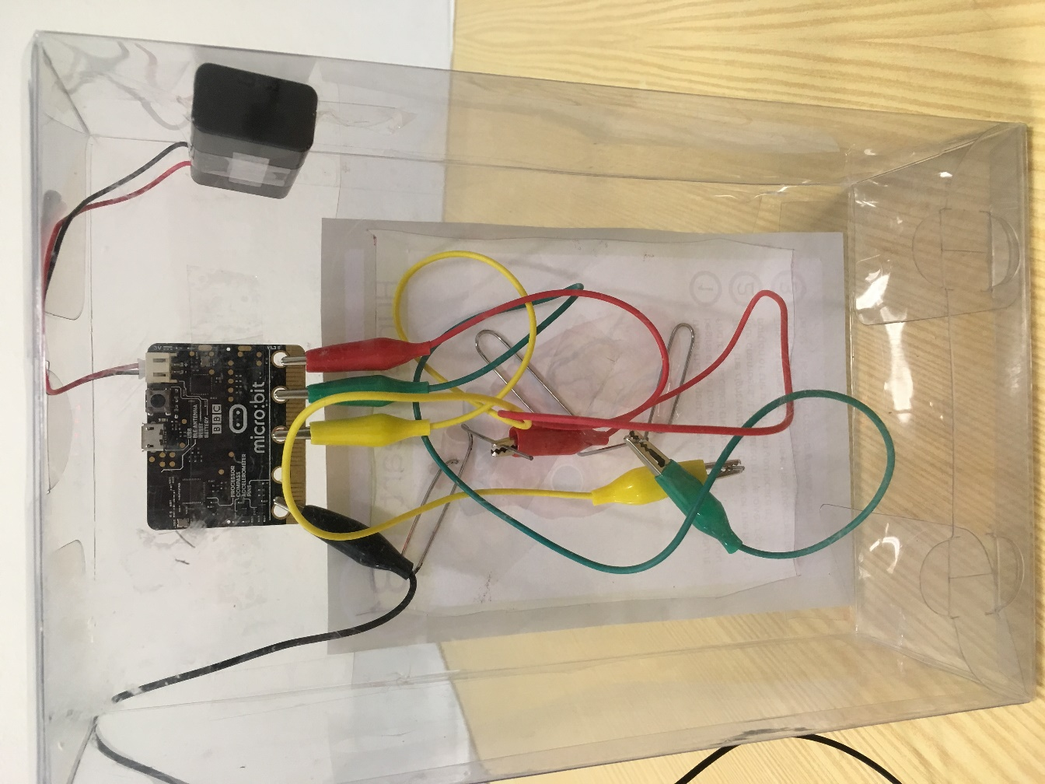
Slika 9
Igra utemeljena na vodljivosti sada je spremna za igranje!
Završna napomena
Nadamo se da će vas, kao učitelja, ovaj nastavni plan motivirati da eksperimentirate i stvorite nove nastavne planove za STEAM, učenje kroz igru i stvaranje. Njima se pružaju mnoge mogućnosti za učenje koje će samo koristiti vašim učenicima. Osim toga, nadamo se da će se vaši učenici uključiti u ove aktivnosti te da će im biti zanimljive, očaravajuće i ponajprije zabavne.
Autor: Diogo da Silva (escolaglobal)

